埼玉県立久喜図書館 子ども読書支援センター宛 （FAX 0480-21-2791）

「特別支援学校図書館運営講座」 参加申込書
申込日：令和３年 月 日

フリガナ
お名前
所属･職名
電話番号 | （ ）
FAX番号
メールアドレス | （ ）
＊日頃のお悩みや疑問・質問したいこと等がございましたら、こちらに御記入ください。

（例）どんな図書を選べばいいですか。本はどう並べればいいのか。



日程・内容・講師 （定員１８名）
１３：００ ～ 受付
１３：３０ ～ 開会
１３：３５ ～ 講義「騎西特別支援学校の図書室ができるまで～子どもたちの人生を豊かに～」
【埼玉県立騎西特別支援学校 司書教諭 霜田恵氏】
１４：３５ ～ 質疑応答
１４：５０ ～ 休憩
１５：００ ～ ワークショップ「取替式パーツでアレンジいろいろ！季節のモビールを作ろう」
【県立久喜図書館職員】
１６：００ ～ 交流・情報交換
１６：２５ ～ 閉会・アンケート記入
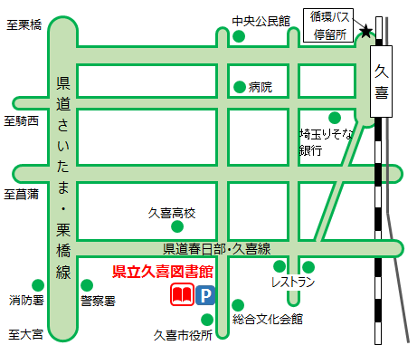
埼玉県立久喜図書館
〒346-8506
埼玉県久喜市下早見85-5
TEL 0480-21-2659 FAX 0480-21-2791

久喜駅（JR宇都宮線、東武伊勢崎線）西口徒歩２０分
あるいは 市内循環バス「市役所前」下車すぐ
久喜駅発12:00 → 市役所前12:06
久喜駅発12:57 → 市役所前13:10
※なるべく公共交通機関を御利用ください。

